## Tiết 3 BÀI 2: PHÂN BỐ DÂN CƯ VÀ CÁC LOẠI HÌNH QUẦN CƯ

**I. MỤC TIÊU**

**1. Về kiến thức**:

- Đọc bản đồ dân số Việt Nam để rút ra được đặc điểm phân bố dân cư

- Trình bày được sự khác biệt giữa quần cư thành thị và quần cư nông thôn.

**2. Năng lực**

**\* Năng lực chung**

- Năng lực tự chủ và tự học: Chủ động, tích cực thực hiện những công việc của bản thân trong học tập và cuộc sống; tự đặt ra mục tiêu học tập để nỗ lực phấn đấu thực hiện.

- Năng lực giao tiếp và hợp tác: Sử dụng ngôn ngữ kết hợp với thông tin, hình ảnh để trình bày những vấn đề đơn giản trong đời sống, khoa học...

- Năng lực giải quyết vấn đề và sáng tạo: Xác định và làm rõ thông tin, ý tưởng mới; phân tích, tóm tắt những thông tin liên quan từ nhiều nguồn khác nhau.

**\* Năng lực Địa Lí**

- Năng lực tìm hiểu địa lí: Sử dụng bản đồ, lược đồ phân bố dân cư và đô thị Việt Nam để nhận biết sự phân bố dân cư, đô thị.

- Năng lực tìm hiểu địa lí: Khai thác kênh hình và kênh chữ trong SGK trang 132 đến trang 134

- Năng lực vận dụng tri thức địa lí giải quyết một số vấn đề thực tiễn: Hiểu được ý nghĩa trong việc chấp hành chủ trương của Đảng, chính sách của Nhà nước về phân bố dân cư.

**3. Phẩm chất**

- Yêu nước: yêu gia đình, quê hương, đất nước, tích cực, chủ động tham gia các hoạt động bảo vệ thiên nhiên.

- Nhân ái: Có thái độ chung sống đoàn kết với các dân tộc khác trên đất nước

- Chăm chỉ: Chấp hành chủ trương của Đảng, chính sách của Nhà nước về phân bố dân cư. Tự tìm kiếm thêm thông tin về các đô thị Việt Nam.

- Trách nhiệm: tinh thần học hỏi, trau dồi kiến thức, sống hòa hợp, thân thiện với thiên nhiên.

**II. THIẾT BỊ DẠY HỌC VÀ HỌC LIỆU**

**1. Chuẩn bị của giáo viên:**

- Kế hoạch bài dạy, sách giáo khoa, sách giáo viên, Atlat Địa lí Việt Nam.

- Bảng 2.1. Tỉ lệ dân thành thị và nông thôn nước ta, giai đoạn 1990 – 2021

- Hình 2. Bản đồ dân số Việt Nam, năm 2021

- Bảng 2.2. Một số đặc điểm của quần cư thành thị và quần cư nông thôn nước ta

- Một số tranh ảnh về các loại hình quần cư nước ta.

- Phiếu học tập, bảng phụ ghi câu hỏi thảo luận nhóm và bảng nhóm cho HS trả lời.

**2. Chuẩn bị của học sinh:**

- Sách giáo khoa, vở ghi

- Atlat Địa lí Việt Nam.

- Hoàn thành phiếu bài tập.

**III. TIẾN TRÌNH DẠY HỌC**

**1. Hoạt động 1: Mở đầu**

**a. Mục tiêu:** Tạo tình huống giữa cái đã biết và chưa biết nhằm tạo hứng thú học tập cho HS.

**b. Tổ chức thực hiện**

**Bước 1: Chuyển giao nhiệm vụ học tập**

GV: Em hãy sắp xếp các hình vào nhóm hình ảnh về đồng bằng và nhóm hình ảnh về miền núi

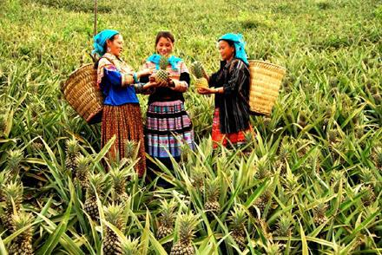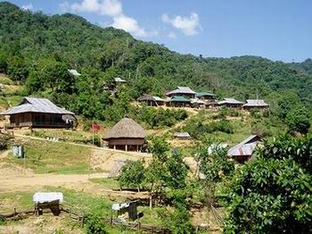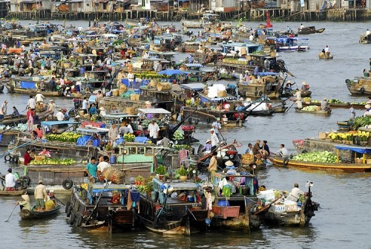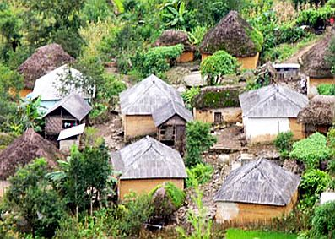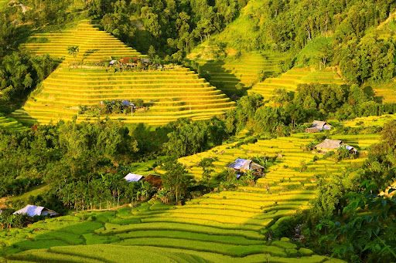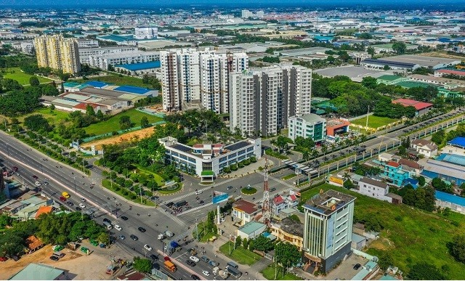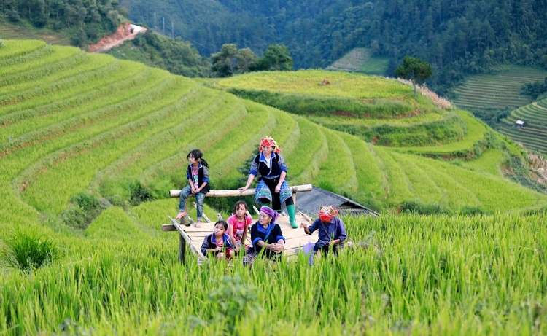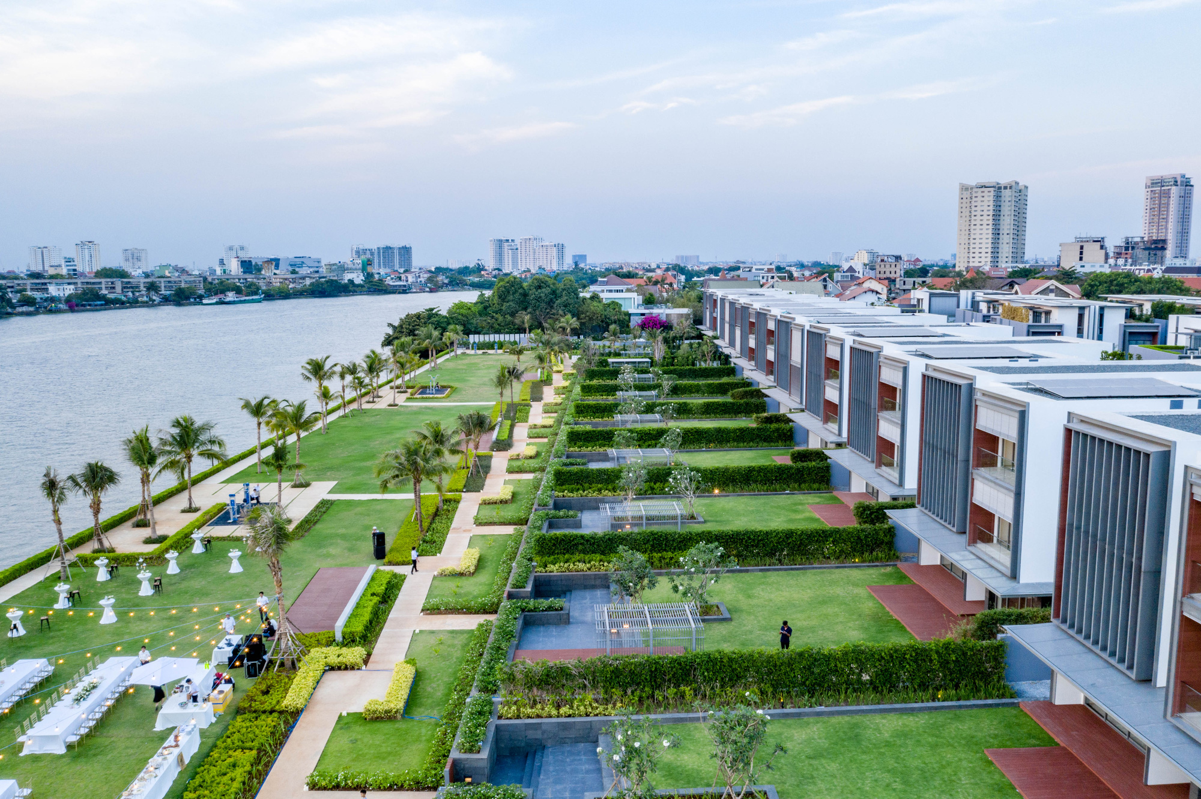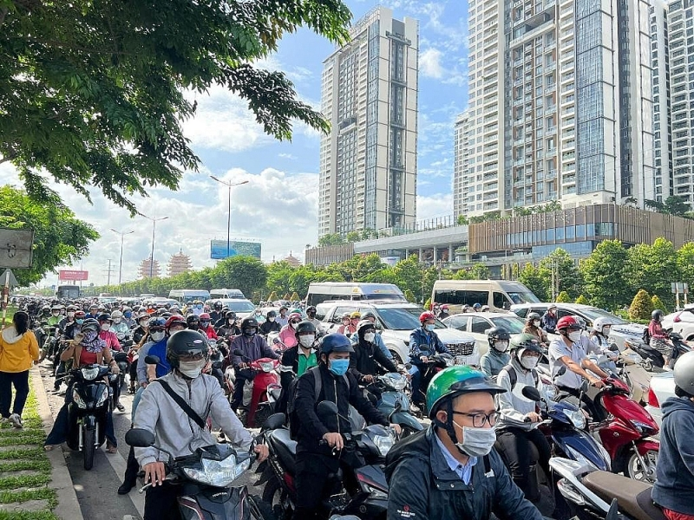

HS: Lắng nghe và tiếp cận nhiệm vụ

**Bước 2: Thực hiện nhiệm vụ học tập**

HS suy nghĩ để trả lời câu hỏi.

GV quan sát, đánh giá thái độ và khả năng thực hiện nhiệm vụ học tập của HS.

**Bước 3: Báo cáo kết quả và thảo luận**

Sau khi cá nhân HS có sản phẩm, GV lần lượt gọi HS trình bày sản phẩm của mình:

- Nhóm hình ảnh về đồng bằng: Hình 3,6,8,9

- Nhóm hình ảnh về miền núi: Hình 1,2,4,5,7

HS khác lắng nghe, bổ sung, chỉnh sửa sản phẩm giúp bạn và sản phẩm của cá nhân.

**Bước 4: Đánh giá kết quả thực hiện nhiệm vụ học tập**

GV: Chuẩn kiến thức và dẫn vào bài mới

HS: Lắng nghe, vào bài mới:Điều kiện tự nhiên và kinh tế - xã hội khác nhau tạo nên bức tranh phân bố dân cư khá đa dạng giữa đồng bằng và miền núi, thành thị và nông thôn. Hiện nay, dân cư nước ta đang phân bố như thế nào? Quần cư nông thôn và quần cư thành thị có sự khác biệt ra sao? Chúng ta cùng tìm hiểu qua nội dung bài học hôm nay.

**2.** **Hoạt động 2: Hình thành kiến thức mới**

**Hoạt động 2.1. Đặc điểm phân bố dân cư**

**a. Mục tiêu:** Đọc được bản đồ dân số Việt Nam và rút ra nhận xét về phân bố dân cư Việt Nam.

**b. Tổ chức thực hiện**

|  |  |
| --- | --- |
| **Hoạt động của GV - HS** | **Nội dung** |
| **Bước 1: GV chuyển giao nhiệm vụ học tập**  - GV trình chiếu hình ảnh và dẫn dắt: *Phân bố dân cư nước ta có sự khác biệt giữa đồng bằng và trung du, miền núi; giữa thành thị và nông thôn do điều kiện tự nhiên, điều kiện kinh tế - xã hội, khả năng tiếp cận việc làm, giáo dục và dịch vụ y tế,... khác nhau.*   |  |  | | --- | --- | | Vùng dân tộc thiểu số, miền núi tổn thất nặng nề vì biến đổi khí hậu | Phát triển đô thị vùng Đồng bằng Sông Cửu Long: Cần kiến tạo đặc biệt để  thích ứng nước biển dâng - Nhịp sống kinh tế Việt Nam & Thế giới |   **Sử dụng Bảng 2.1. Tỉ lệ dân thành thị và nông thôn nước ta, giai đoạn 1990 – 2021***(Đơn vị: %)*   |  |  |  |  |  | | --- | --- | --- | --- | --- | | **Năm** | **1990** | **2000** | **2010** | **2021** | | Thành thị | 19,5 | 24,1 | 30,4 | 37,1 | | Nông thôn | 80,5 | 75,9 | 69,6 | 62,9 |   *(Nguồn: Tổng cục Thống kê, năm 1991, 2001, 2011 và 2022)*  **Và hình 2. Bản đồ dân số VN năm 2021, hãy**  - Nhận xét về MĐDS của nước ta?  **Nhóm 1, 2:**  - So sánh sự khác biệt về phân bố dân cư giữa vùng đồng bằng với miền núi.  - Xác định trên bản đồ hình 2 các vùng có mật độ dân số cao.  - Xác định trên bản đồ hình 2 các vùng có mật độ dân số thấp.  **Nhóm 3, 4:**  - So sánh sự khác biệt về phân bố dân cư giữa thành thị và nông thôn.  - Kể tên 2 tỉnh (tp) đông dân nhất nước ta.  - So sánh về tỉ lệ dân thành thị giữa vùng có tỉ lệ cao nhất với vùng có tỉ lệ thấp nhất.  - Xác định các tỉnh (tp) > 1 triệu dân.  **Nhiệm vụ 3:**  Ảnh có chứa văn bản, ảnh chụp màn hình, biểu đồ, Phông chữ  Mô tả được tạo tự động  **Bước 2: HS tiếp nhận, thực hiện nhiệm vụ học tập**  - HS khai thác thông tin trong mục, kết hợp hình ảnh, số liệu và tư liệu do GV cung cấp, thảo luận và hoàn thành nhiệm vụ  - GV quan sát, hướng dẫn HS trong quá trình thảo luận (nếu cần thiết).  **Bước 3: Báo cáo kết quả hoạt động, thảo luận**  - GV mời đại diện một số nhóm lần lượt trình bày kết quả  - GV yêu cầu các nhóm nhận xét chéo và bổ sung ý kiến.  **Bước 4: Đánh giá kết quả thực hiện nhiệm vụ học tập**  - Giáo viên quan sát, nhận xét đánh giá quá trình thực hiện của học sinh về thái độ, tinh thần học tập, khả năng giao tiếp, trình bày và đánh giá kết quả cuối cùng của học sinh  ***VN có mật độ dân số 297 người/km2, đứng thứ 3 ĐNÁ sau Singapore và Philippin, đứng thứ 48 thế giới.***  ***Phân bố dân cư nước ta có sự khác nhau:***  ***+ Giữa vùng đồng bằng và miền núi.***  ***+ Giữa thành thị và nông thôn.***  **- Phân bố dân cư có sự thay đổi:**  + Tỉ lệ dân thành tị tăng từ 19,5% (1990) lên 37,1% (2021).  + Một số đô thị có quy mô dân số đông, cơ sở hạ tầng hiện đại như TP Hồ Chí Minh, Hà Nội, Đà Nẵng, Hải Phòng, …  + Các vùng có kinh tế phát triển năng động thu hút đông dân cư (Đông Nam Bộ, Đồng bằng sông Hồng).  Nguyên nhân: do tác động của các nhân tố: vị trí địa lí, đktn và tntn, cs dân số, trình độ ↑ kinh tế | **1. Đặc điểm phân bố dân cư Việt Nam**  - Mật độ dân số 297 người/km2, đứng thứ 3 ĐNÁ, đứng thứ 48 thế giới.  **- Phân bố dân cư khác nhau giữa các khu vực:**  + Giữa đồng bằng và miền núi: các khu vực đồng bằng, ven biển có dân cư đông đúc, các khu vực miền núi có dân cư thưa thớt hơn.  + Giữa thành thị và nông thôn: phân bố dân cư giữa nông thôn và thành thị có sự thay đổi nhưng ở nông thôn chiếm tỉ lệ lớn (62,9% dân số n.2021). |

**Hoạt động 2.2: Quần cư đô thị và quần cư nông thôn**

**a. Mục tiêu:**  Trình bày được sự khác biệt giữa quần cư thành thị và quần cư nông thôn.

**b.** **Tổ chức thực hiện:**

|  |  |
| --- | --- |
| **Hoạt động của GV và HS** | **Nội dung** |
| **Bước 1: GV chuyển giao nhiệm vụ học tập**  - HS làm việc cặp đôi, khai thác Bảng 2.2 kết hợp thông tin mục 2 SGK tr.135 và hoàn thành *Phiếu học tập*   |  |  |  |  |  |  |  |  |  |  |  |  |  |  |  |  |  | | --- | --- | --- | --- | --- | --- | --- | --- | --- | --- | --- | --- | --- | --- | --- | --- | --- | | **PHIẾU HỌC TẬP**  **ĐẶC ĐIỂM QUẦN CƯ THÀNH THỊ VÀ QUẦN CƯ NÔNG THÔN**   |  |  |  |  | | --- | --- | --- | --- | | **Đặc điểm** | **Quần cư thành thị** | **Quần cư nông thôn** | **Ví dụ** | | Mật độ dân số |  |  |  | | Chức năng, hoạt động kinh tế |  |  |  | | Cấu trúc |  |  |  | |   - GV cung cấp thêm một số tư liệu liên quan đến tình hình gia tăng dân số của nước ta *(Đính kèm phía dưới Nhiệm vụ 2).*  **Bước 2: HS tiếp nhận, thực hiện nhiệm vụ học tập**  - HS khai thác thông tin trong mục kết hợp tư liệu do GV cung cấp, thảo luận và trả lời câu hỏi.  - GV quan sát, hướng dẫn, hỗ trợ HS trong quá trình thảo luận.  **Bước 3: Báo cáo kết quả hoạt động, thảo luận**  - GV mời đại diện 1 – 2 cặp đôi trình bày nội dung tìm hiểu trong phiếu học tập.  - GV yêu cầu các HS khác lắng nghe, nhận xét, bổ sung ý kiến (nếu có).  **Bước 4: Đánh giá kết quả thực hiện nhiệm vụ học tập**  - GV nhận xét, đánh giá, kết luận về *quần cư thành thị và quần cư nông thôn:*  ***+ Quần cư thành thị: đông dân, hoạt động kinh tế chủ yếu là công nghiệp và dịch vụ; điểm quần cư là khu đô thị, chung cư,...***  ***+ Quần cư nông thôn: thưa dân, hoạt động kinh tế chủ yếu là nông nghiệp; điểm quần cư là thôn, ấp, xã,...***  **TƯ LIỆU:**  **1.** Theo *Bộ Xây dựng, Báo cáo kết quả thực hiện nhiệm vụ năm 2021, phương hướng, nghiệp vụ trọng tâm năm 2022 ngành Xây dựng, năm 2021:*  Tính đến tháng 12 – 2021, hệ thống đô thị toàn quốc có 869 đô thị trong đó có 2 đô thị loại đặc biệt, 22 đô thị loại I, 32 đô thị loại II, 48 đô thị loại III, 91 đô thị loại IV và 674 đô thị loại V.  **2.** Theo nghị quyết số 26/2022/UBTVQH15 ngày 21/9/2022 ta có các tiêu chí phân loại đô thị như sau:  - Vị trí, chức năng, vai trò, cơ cấu và trình độ phát triển kinh tế.  - Quy mô dân số toàn đô thị.  - Mật độ dân số toàn đô thị.  - Tỉ lệ lao động phi nông nghiệp toàn đô thị.  - Trình độ phát triển cơ sở hạ tầng và kiến trúc, cảnh quan đô thị.  **3.** Hà Nội hiện nay đang quy hoạch 5 khu đô thị vệ tinh  <https://youtu.be/gh4a1Puhnd4?si=fEA7JmTXtuwqg8FS>  **4.** Giải pháp cho sự phát triển bền vững các đô thị tại Việt Nam  <https://youtu.be/WfZz_kgkLl0?si=UcrJVPiu45WmmDpz>  **5.** Nông thôn mới đầu tiên tại Việt Nam  <https://youtu.be/u75dzDLxDsE?si=hg-yg6FbNWugFbsg>  **6.** Phát triển nông thôn mới tại Việt Nam  <https://youtu.be/sBSAST0jFfs?si=ksiUbQFBBIWZnIgm> | **2. Quần cư đô thị và quần cư nông thôn**  - Bảng 2.2. Một số đặc điểm của quần cư thành thị và quần cư nông thôn. |

**3. Hoạt động 3: Luyện tập.**

**a. Mục tiêu:** Nhằm củng cố, hệ thống hóa, hoàn thiện kiến thức mới mà HS đã được lĩnh hội ở hoạt động hình thành kiến thức.

**b. Cách thực hiện.**

**Bước 1: Chuyển giao nhiệm vụ học tập**

GV yêu cầu HS dựa vào kiến thức đã học, hãy trả lời các câu hỏi sau:

Dựa vào hình 2, hãy xác định trên bản đồ các địa phương có mật độ dân số trên 1000 người/km2. Giải thích nguyên nhân.

- HS tiếp nhận nhiệm vụ

**Bước 2: Thực hiện nhiệm vụ học tập**

* HS dựa vào kiến thức đã học, suy nghĩ, trao đổi với bạn để trả lời câu hỏi.

* GV quan sát, trợ giúp HS khi có yêu cầu. Đánh giá thái độ và khả năng thực hiện nhiệm vụ học tập của HS.

**Bước 3: Báo cáo kết quả và thảo luận**

* Sau khi cá nhân HS có sản phẩm, GV lần lượt gọi HS trình bày sản phẩm của mình

- Các địa phương có mật độ dân số trên 1000 người/km2: Hà Nội, Bắc Ninh, Hưng Yên, Hải Dương, Hải Phòng, Thái Bình, Nam Định, Hà Nam, TP Hồ Chí Minh.

- Giải thích: Các địa phương trên có mật độ dân số trên 1000 người/km2 vì đây đều là những địa phương nằm ở vùng đồng bằng, có điều kiện tự nhiên thuận lợi cho hoạt động sống và sản xuất, các điều kiện kinh tế - xã hội phát triển, khả năng tiếp cận việc làm tốt, giáo dục và dịch vụ y tế đảm bảo.

* HS còn lại lắng nghe, bổ sung, chỉnh sửa sản phẩm giúp bạn và sản phẩm của cá nhân.

**Bước 4: Đánh giá kết quả thực hiện nhiệm vụ học tập**

GV đánh giá tinh thần thái độ học tập của HS, đánh giá kết quả hoạt động của HS.

**4. Hoạt động 4. Vận dụng**

**a. Mục tiêu:** Vận dụng kiến thức mới mà HS đã được lĩnh hội để giải quyết những vấn đề mới trong học tập.

**b. Tổ chức thực hiện.**

**Bước 1: Chuyển giao nhiệm vụ học tập**

- GV đặt câu hỏi cho HS: Địa phương em sinh sống là thành thị hay nông thôn? Hãy tìm hiểu và viết báo cáo ngắn về các đặc điểm của loại hình quần cư đó.

- HS tiếp nhận nhiệm vụ

**Bước 2: Thực hiện nhiệm vụ học tập**

* HS suy nghĩ, trao đổi với bạn để trả lời câu hỏi.

* GV quan sát, trợ giúp HS khi có yêu cầu. Đánh giá thái độ và khả năng thực hiện nhiệm vụ học tập của HS.

**Bước 3: Báo cáo kết quả và thảo luận**

* Sau khi cá nhân HS có sản phẩm, GV lần lượt gọi HS trình bày sản phẩm của mình

* HS khác lắng nghe, bổ sung, chỉnh sửa sản phẩm giúp bạn và sản phẩm của cá nhân.

**Bước 4: Đánh giá kết quả thực hiện nhiệm vụ học tập**

GV đánh giá tinh thần thái độ học tập của HS, đánh giá kết quả hoạt động của HS.

**PHỤ LỤC**

**Bảng tiêu chí đánh giá hoạt động nhóm**

|  |  |  |  |  |
| --- | --- | --- | --- | --- |
| **Tiêu chí** | **Mô tả tiêu chí** | | | |
| **5** | **4** | **3** | **2** |
| Nội dung | Đầy đủ nội dung. | Thiếu 1 nội dung. | Thiếu 2 - 3 nội dung. | Thiếu từ 4 nội dung trở lên hoặc không hoàn thành. |
| Thời gian hoàn thành | Hoàn thành nhanh nhất, sớm hơn giờ quy định. | Hoàn thành nhanh thứ 2, đảm bảo thời gian quy định. | Quá thời gian quy định 30 giây. | Quá thời gian quy định trên 30 giây. |
| Sự phối hợp hoạt động trong quá trình làm việc nhóm | Tất cả thành viên đều tham gia thảo luận. Tinh thần thảo luận sôi nổi, có sự phối hợp nhịp nhàng giữa các thành viên. | Hầu hết các thành viên đều tham gia thảo luận. Có 1 - 2 thành viên hời hợt, thiếu tích cực trong làm việc nhóm. | Nhiều thành viên không thảo luận chung, làm việc cá nhân. Tinh thần phối hợp chưa hiệu quả. | Các thành viên không phối hợp với nhau trong làm việc nhóm, làm việc độc lập, đơn lẻ. |
| Tính kỉ luật | Các thành viên giữ gìn trật tự, tôn trọng nhau trong quá trình thảo luận nhóm. | Các thành viên giữ gìn trật tự tương đối tốt nhưng thảo luận lớn, gây ồn. | Một số thành viên có sự tranh cãi, mâu thuẫn trong quá trình làm việc nhóm. | Các thành viên không tập trung, mâu thuẫn nhiều lần trong quá trình làm việc nhóm. |
| Sáng tạo | Nội dung thể hiện sáng tạo, phương thức thể hiện mới, nhiều yếu tố hấp dẫn. | Có ý tưởng sáng tạo, phương thức thể hiện mới nhưng thiếu sự hấp dẫn. | Thiếu ý tưởng trình bày, sử dụng hình thức thể hiện chưa hấp dẫn. | Không có ý tưởng trình bày, xử lí tình huống thiếu logic, không hấp dẫn. |

**HƯỚNG DẪN VỀ NHÀ**

- Ôn lại kiến thức đã học:

*+ Đặc điểm phân bố dân cư Việt Nam.*

*+ Sự khác biệt giữa quần cư thành thị và quần cư nông thôn.*

- Hoàn thành bài tập phần Vận dụng SGK tr.135.

- Làm bài tập Bài 2 – SBT *Lịch sử và Địa lí 9 – Chân trời sáng tạo, phần Địa lí.*

- Đọc và tìm hiểu trước nội dung *Bài 3: Thực hành: Phân tích vấn đề việc làm ở địa phương.*